Wenn ihre (Körper)Grenzen verletzt werden, haben Mädchen und Jungen das Recht, sich laut und deutlich dagegen zu wehren und sich bei anderen Kindern und vor allem Erwachsenen Hilfe zu holen.

Ziele der Mädchenarbeit:

Eigene Vorstellungen von Mädchen-Sein werden in kritischer Auseinandersetzung mit geschlechtsspezifischen Rollenzuschreibungen thematisiert.
Die Mädchen werden dazu angeregt, ihre eigenen (Körper)Grenzen wahrzunehmen, zu achten und gegenüber anderen zu behaupten. Sie werden ermutigt, eigene Bedürfnisse wahrzunehmen und aktiv für diese einzutreten.

Die Umsetzung dieser Ziele findet in einem für Mädchen geschützten Rahmen statt.

Ziele der Jungenarbeit:

Eigene Vorstellungen von Junge-Sein werden in kritischer Auseinandersetzung mit geschlechtsspezifischer Rollenzuschreibungen thematisiert.
Die Jungen werden dazu angeregt, Ihre eigenen (Körper)Grenzen wahrzunehmen, zu achten und gegenüber anderen zu behaupten. Die Wahrnehmung der eigenen Grenzen ist eine Voraussetzung, um die Grenzen anderer zu akzeptieren. In diesem Zusammenhang werden die Jungen sensibilisiert für die Wahrnehmung der Grenzen anderer.

Die Umsetzung dieser Ziele findet in einem für Jungen geschützten Rahmen statt.

Inhalte

Das ist mein Körper
Aufklärung, Körperwahrnehmung

Das tut mir gut, das mag ich nicht
Den eigenen Sinnen und Gefühlen vertrauen

Körpergrenzen
Die eigenen Grenzen wahrnehmen

Ich sage „nein“
Selbstbehauptungsübungen

Gute und schlechte Geheimnisse
Unterscheiden lernen von guten Geheimnissen (wie z. B. Geburtstagsgeschenk) und Geheimnissen, die auf der Seele lasten ( z.B. bei sexuellem Missbrauch) und die weitererzählt werden dürfen

Sich selbst behaupten
In Rollenspielen wird anhand von verschiedenen Situationen geübt, wie sich Kinder wehren können.

Hilfe holen
In Rollenspielen wird außerdem geübt, wann es am besten ist, sofort Hilfe zu holen und wo sie Hilfe finden können.

Helfen und Unterstützen
Solidarität unter Mädchen, unter Jungs und in der Gruppe. Erarbeiten von Hilfsmöglichkeiten

Streiten will gelernt sein
Konflikttraining in der Klasse, Konfliktlösungsmöglichkeiten,
Möglichkeiten des Streitens

Einige Methodenbeispiele

Körpergrenzen
Die Kinder malen den Körperumriss eines Kindes und schreiben ihre eigenen Begriffe für die Geschlechtsmerkmale auf. Jedes Kind kreuzt dann die Körperstellen an, an denen es nicht berührt werden will.
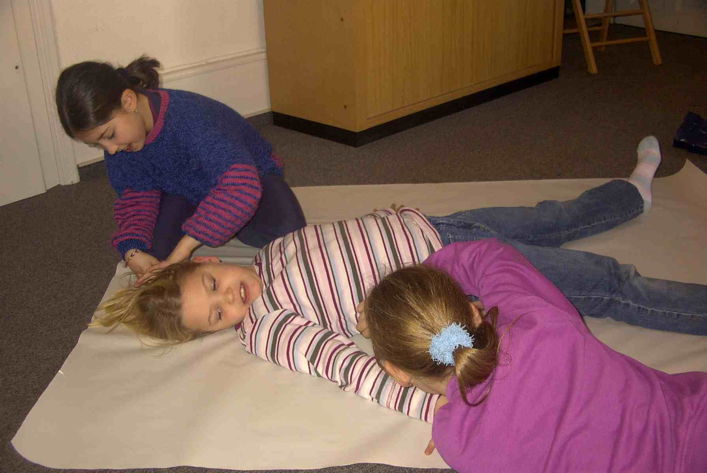

Körperwahrnehmungsübung „Pizza backen“
Die Kinder „backen eine Pizza“ auf den Rücken eines anderen Kindes und massieren sich dadurch gegenseitig. Jedes Kind soll nachspüren, ob die Berührung angenehm oder unangenehm ist und Rückmeldung geben, ob es die Massage stärker oder schwächer möchte. Die Körperwahrnehmung und das Gespür für die eigenen Bedürfnisse werden gestärkt.

Rollenspiele zur Geschichte „Das große und das kleine Nein“ und zu weiteren Grenzsituationen
In der Geschichte geht es um Übertretung von Grenzen und um lautes deutliches Nein Sagen.
In weiteren kindgerechten Rollenspielen werden verschiedene mögliche Situationen aus dem Alltag erprobt. Jedes Kind übt, wie es sich wehren kann.

Äußerer Rahmen:

Wir bieten das Präventionsangebot mit drei, vier, fünf oder sechs Einheiten an.
Die Einheiten finden an verschiedenen Tagen für jeweils 2 Schulstunden statt.
Mädchen und Jungen werden geschlechtsspezifisch getrennt - nur zum Abschluß wird ein methodisch aufbereiteter Austausch zwischen Mädchen und Jungen durchgeführt.
An einem Elternabend vor den Schulterminen wird über das Projekt informiert und den Eltern und LehrerInnen der Ablauf der Einheiten in der Klasse vorgestellt.
In einer Nachbesprechung mit den KlassenlehrerInnen wird noch einmal über das durchgeführte Projekt informiert.

Kosten:

Freiburg:
390 € für 3 Einheiten à 2 Schulstunden
480 € für 4 Einheiten à 2 Schulstunden
630 € für 5 Einheiten à 2 Schulstunden
720 € für 6 Einheiten à 2 Schulstunden

incl. die Nachbesprechung mit dem/der zuständigen LehrerIn.
Der Elternabend mit Information über das Konzept ist kostenlos.

Umland von Freiburg:
430 € für 3 Einheiten à 2 Schulstunden
530 € für 4 Einheiten à 2 Schulstunden
690 € für 5 Einheiten à 2 Schulstunden
790 € für 6 Einheiten à 2 Schulstunden

zzgl. Fahrtkosten in Höhe von 30 Cent/km.
Incl. die Nachbesprechung mit dem/der LehrerIn.
Der Elternabend mit Information über das Konzept ist kostenlos.



Frauen- und Mädchen-Gesundheitszentrum e.V.
Basler Str. 8
79100 Freiburg
Tel: 0761/ 2 02 15 90
Fax : 0761/ 2 02 15 91
E-mail: info@fmgz-freiburg.de
www.fmgz-freiburg.de

Wir sind Mitglied im Netzwerk Kinderschutz :
www.netzwerk-kinderschutz.de

als Modellprojekt gefördert von der Landesstiftung Baden-Württemberg und Aktion Mensch
April 2003- März 2004

Fritz-Munder-Preis 2007 der Stadt Freiburg

„JA heißt JA
und
NEIN heißt NEIN“

Präventives Angebot gegen (sexuelle) Gewalt

Geschlechtsspezifisch durchgeführt
für Mädchen und Jungen
von der 2. – 6. Klasse
an Grund-, Haupt-. Real- und Förderschulen
sowie an Gymnasien

Frauen- und Mädchen-Gesundheitszentrum e.V.
in Kooperation mit Jungenarbeitern

Basler Str. 8
79100 Freiburg

